ЖК ААЖ-нің қызметі бойынша жұмыстарды ұйымдастыру

ЖК ААЖ жасауды жобалау мен басқаруды – әдіснамалық, нормативтік–құқықтық, программалық-техникалық және ресурстың қамтамасыз етуге жауапты жүйенің мемлекеттік тапсырушысы жүзеге асырады.
ЖК ААЖ–ні құру мен қызмет етуін қамтамсыз ету үшін қалалық және аудандық жер комитеттері мен 1999 жылдан бастап құрылатын жер кадастырлық бөлімдері түрінде мүліктің ұйымдастырушы – аумақтық құрылымдары пайдаланылады.
ЖК ААЖ–нің жұмыс істеуін ұйымдастыру кезінде ведомствоаралық әрекеттің маңызы зор. Оның шешімінің күрделілігі – ведомстволық автоматтандырылған жүйелердің, әдетте белгілі бір ведомстволық әдістемелік тәсілдер мен принциптер негізінде тігінен жасалуына байланысты. Бұл кезде көбінесе ведомстволарды өзара деректер алмасуға, муниципальды білім беруге және субъекті әкімшілігіне ақпарат беруге міндеттейтін нормативтік–құқықтық актілер болмайды. Ведомстволық ақпараттық жүйелердің әрқайсысында, әдетте, деректер берудің өзіндік форматтары, жіктеушілер, сөздіктер, деректер базасының құрылымы болады.
Бұл автоматтандырылған режімде ақпарат алмасуды қиындатады, деректер конвертациясының құралдарын жасауға қосымша шығын жұмсауды талап етеді. Олардың ішіндегі ЖК ААЖ–нің орны мен қолданыстағы ведомс тволық жүйелердің құрылымдық сызбанұсқасы 2–суретте көрсетілген. 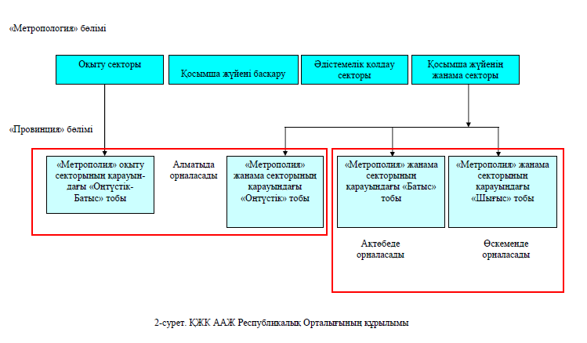

Осылай ЖК ААЖ-нің басқа да ведомстволық жүйелермен ведомствоаралық өзара әрекетін ұйымдастыру бойынша басты практикалық міндет – ЖК ААЖ–не деректерді беру форматын келісу және деректер алмасу, әрі беру форматының ведомстволық стандарттары мен осының негізінде ақпараттық алмасудың келісілген регламенттерін жасау жөніндегі жұмыстар. Осы мәселелерді шешу кезінде ЖК ААЖ жүйесі пайдаланушыларды электрондық алмасу режімінде қажетті ақпараттармен:
♦ жер және оның санат, пайдаланылатын жер және пайдаланушылар бойынша бөлінуі туралы деректер;
♦ жер үлескілерін сәйкестендіру және олармен тығыз байланысты мүлік нысандары, олардың бірегей кадастрлық нөмірлері туралы мәліметтер;
♦ жер үлескілері және жер салығы мен төлемді есептеу үшін қажетті көлемде олардың құқық иеленушілері туралы мәліметтер алмасуды қамтамасыз етеді.
ЖК ААЖ-нің ақпараттық–телекоммуникациялық ортасы, байланыстың
сапалы желісінің жүйе пайдаланушыларында қазіргі заманғы программалық–техникалық құралдарының қатаң тапшылығы, коммуникациялық ортаға қол жеткізу және байланыс қызметінің бағасының жоғарылығы жағдайында құрылды. Сондықтан, ЖК ААЖ жасау кезінде коммуникациялық компонеттерді жүзеге асыру жөніндегі техникалық шешімдерді, деректерді жедел беруге шынайы қажеттікті және ақпараттық-коммуникациялық кеңістікке жүйенің интеграциясына жиынтық шығынды барынша азайту жағдайында ақпарат пен ведомствоаралық алмасуды талдаудан таңдап алады.
ЖК ААЖ–дегі ақпараттық–коммуникациялық өзара әрекет сызбанұсқасы 3-суретте көрсетілген.

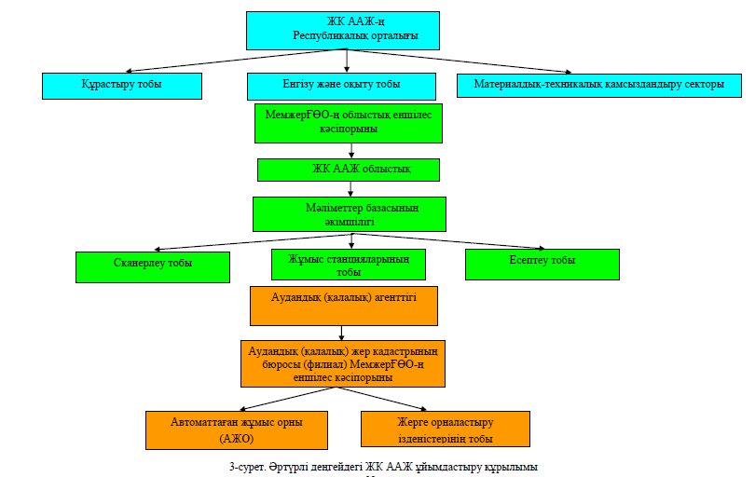
ЖК ААЖ–дегі ақпараттарды қорғау жөніндегі шаралар:

ЖК ААЖ–дегі ақпараттарды қорғау жөніндегі шаралар:
♦ ЖК ААЖ құрылымындағы мемлекеттік кадастрлық есепке алу деректеріне қол жеткізу санаты және оны қорғау дәрежесі бойынша бөлуді;
♦ ақпаратты қорғаудың құқықтық режімін;
♦ қорғаудың сертификатталған аппарат пен программалық құралдарын ЖК ААЖ-нің компьютерлік құралдарына инсталляция негізінде ақпараттарды қорғау жөніндегі жұмыстарды орындауды;
♦ ЖК деректерін қалыптастыру және пайдалану жөніндегі ақпараттық іс -әрекеттерді лицензиялау.
ЖК ААЖ сияқты құрамына шамамен 2,5 мың енгізу нысандары кіретін
(облыстық, қалалық, аудандық жер комитеттері мен жер кадастрлық бөлімдер), қаржы, материалдық–техникалық және кадр ресурстары бойынша қатаң шектеулер жағдайында, ауқымды аумақтық–бөлу жүйесін жасауды және оның тиімді жұмыс істеуін қамтамасыз етуді жоспарлау. Ал басқарудың программалық–мақсатты әдістерін пайдаланып, кезең бойынша жүзеге асыруға болады.

